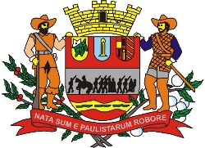
Projeto de Lei Nº 125/2025Projeto de Lei Nº 125/2025 CÂMARA MUNICIPAL DE MOGI MIRIM

Estado de São Paulo

“DÁ DENOMINAÇÃO OFICIAL À RUA 12, JARDIM AEROCLUBE II, DE “RUA ROBERTO BRONZATTO”.

A CÂMARA MUNICIPAL DE MOGI MIRIM APROVA:

Art. 1º – A Rua 12, Jardim Aeroclube II, passa a denominar-se: “RUA ROBERTO BRONZATTO”.

Art. 2º – Está lei entrará em vigor na data de sua publicação.

Art. 3º – Revogam-se às disposições em contrário.

Sala das Sessões “Vereador Santo Róttoli”, em 09 de setembro de 2025

VEREADOR PROFESSOR CINOÊ DUZO (PP)

